ŽUPANIJA: Bjelovarsko-bilogorska

IZMJENE I DOPUNE PROGRAMA RASPOLAGANJA POLJOPRIVREDNIM ZEMLJIŠTEM U VLASNIŠTVU REPUBLIKE HRVATSKE

ZA GRAD GAREŠNICU

SADRŽAJ PROGRAMA

1. Ukupna površina poljoprivrednog zemljišta u vlasništvu države na području grada Garešnice, iznosi: 4909,8552 ha.

2. Podaci o raspolaganju do donošenja Programa
T-1 Prikaz raspolaganja – do donošenja Programa po svim oblicima – površina u ha
R.  br. | OBLIK RASPOLAGANJA  (skraćeni naziv iz ugovora) | Ukupan broj  ugovora | Ukupna površina po ugovorima
 | dugogodišnji zakup | 1 | 102,0867
 | privremeno korištenje | 94 | 1390,0016
 | zakup ribnjaka | 2 | 1761,4827
 | izvansudska nagodba | 5 | 7,3966

3. Sumarni pregled površina poljoprivrednog zemljišta u vlasništvu države prema oblicima raspolaganja
T-2 Prikaz ukupnih površina po oblicima raspolaganja
OBLIK  RASPOLAGANJA | Površina  u ha | NAPOMENA  (minirano, višegodišnji nasadi i sustavi odvodnje i navodnjavanja)
površine određene za povrat | 25,1158
površine određene za prodaju  – jednokratno, maksimalno do 25 % | 68,7041
površine određene za zakup | 3920,3367
površine određene za zakup ribnjaka | 895,6986
površine određene za zakup zajedničkih pašnjaka | 0
površine određene za ostale namjene  – jednokratno, maksimalno do 5 % | 0

NAPOMENA/OBRAZLOŽENJE (određene specifičnosti za područje jedinice lokalne samouprave):
Detaljna razrada I. Izmjena i dopuna Programa raspolaganja poljoprivrednim zemljištem u vlasništvu Republike Hrvatske za Grad Garešnicu u odnosu na Program

Za katastarske čestice koje su planirane za zakup za ribnjake (a nisu obuhvaćene trenutnim Ugovorom o zakupu za ribnjak u vlasništvu Republike Hrvatske) propisan je sljedeći način korištenja:

- prilikom uklanjanja vegetacije na ribnjačarskim tablama, vegetaciju tršćaka i rogozika uklanjati košnjom,
- košnju obalne vegetacije (trska i rogoz) te uklanjanje i košnju plutajuće vegetacije obavljati izvan sezone gniježđenja (radove obavljati u razdoblju od 15. kolovoza do 15. ožujka), izuzev hranidbenih linija koje je potrebo održavati tijekom cijele vegetacijske sezone i to na način da se ne uništavaju gnijezda čigri,
- najmanje 5% ukupne proizvodne površine mora biti pokriveno močvarnom vegetacijom (tršćaci, rogozici),
- na svakom šaranskom ribnjačarstvu najmanje jedna trećina ukupne proizvodne površine tijekom cijele godine mora biti u potpunosti ispunjena vodom. Iznimno, ispunjenost proizvodnih tabli vodom može biti i manja ako je proglašena prirodna nepogoda zbog suše sukladno posebnom propisu o ublažavanju i uklanjanju posljedica prirodnih nepogoda ,
- na pojedinim rinjačarskim tablama utvrđenim u suradnji sa nadležnom javnom ustanovom zaštite prirode osigurati, krajem proljeća ili početkom ljeta, pražnjenje vode barem iz dijala table (npr. zimovnjaka) kako bi se na suhom dnu i blago položenim obalama razvila vegetacija ugroženih i rijetkih amfibijskih staništa,
- na svim ribnjacima, na najmanje 80% ukupne proizvodne površine održavati proizvodnju riba od najmanje 500 kg do anjviše 1200 kg svih vrsta i uzgojnih kategorija po hektaru takove proizvodne površine,
- na ribnjacima većim od 500 ha najmanje jedna tabla minimalne površine 20 ha mora biti primarno neproizvodna te najmanje 85% njene površine mora biti ispunjeno vodom. Iznimno, ispunjenost proizvodne tabe vodom može biti i manja ako je proglašena prirodna nepogoda zbog suše prema posebnom propisu o ublažavanju i uklanjanju posljedica prirodnih nepogoda (primarno neproizvodnom tablom smatra se tabla u koju se ne nasađuje mlađ i ne obavlja hranidba),
- za unos, uvođenje ili uzgoj stranih vrsta potrebno je ishoditi dopuštenje ministarstva nadležnog za zaštitu prirode,
- u blizini i na lokacijama aktivnih nastambi vidre (Lutra lutra), utvrđenim u suradnji s nadležnom javnom ustanovom zaštite prirode, nije dozvoljena upotreba teške mehanizacije te je dozvoljeno kretanje samo manjih skupina radnika,
- onemogućiti izlazak riba iz ribnjačarskih tabli u okolno područje kako bi se spriječilo narušavanje populacije zavičajnih (prirodnih) ribljih vrsta te omogućiti provedbu redovnog monitoringa ihtiofaune ostalih vodnih površina koje su obuhvaćene katastarskim česticama u zakupu.

Izuzete su iz Programa:
- Jer su u privatnom vlasništvo
k.o. Bršljanica k.č.387/1, 387/2, 389/5, 672/1, 672/4, 672/5, 898, 997/5, 1106/3 i 1111,
k.o. Ciglenica k.č. 381/2, k.o. Dišnik k.č. 202/2, 244/2, 245/2, 248, 407/4, 483/3, 666/13 i 981, k.o. Garešnica k.č. 564/1, 564/2 i 565/14, k.o. Hrastovac k.č. 282/7, 282/10, 282/12, 413/2 i 427/2, k.o. Kajgana k.č. 7, 15, 281/1 i 281/2, k.o. Kaniška Iva k.č. 87/1, 87/2, 87/3, 133/4, 189/4, 189/5, 218/3, 218/4, 222/1, 222/2, 232/5, 240/1, 240/2, 246/2, 248/1, 248/2, 249/1, 249/2, 250/1, 250/2, 254/1, 259/9, 259/10, 259/11, 259/12, 259/15, 305, 689/1, 689/2, 689/4, 689/5, 787/1, 787/2, 870, 871/1, 1002/1, 1002/4, 1003/1, 1003/2, 1004/1, 1004/3, 1005/1, 1005/3 i 1006/1, k.o. Palešnik k.č. 304/3, 305/3, 308/6, 308/9, 308/12, 310/3, 311/4, 312/6, 938/3, 938/6, 939/1, 939/2, 940/1 i 940/2, k.o. Pašijan k.č. 28, 111/1, 150, 196/4, 213/5, 263/10, 524/2, 708/4, 789/2 i 906/4, k.o. Tomašica k.č. 91/9, 91/10, 104/2, 104/3, 105/2, 105/3, 106/2, 106/3, 107/2, 107/3, 112/5, 128/2, 128/3, 134/2, 134/3, 135/2, 135/3, 139/1, 141/4, 152/3, 152/4, 165/5, 165/6, 166/2, 166/9, 168/1, 168/3, 168/6, 168/7, 168/8, 168/10, 169/2, 174/1, 174/2, 174/3, 174/4, 184/2, 184/3, 192/1, 192/2 i 1139, k.o. Trnovitički Popovac k.č. 25/3, 24/3, 26/4, 332/3 i 475/3, k.o. Uljanik k.č. 380, 381/1, 382/1, 694/2, 1068/4, 1180/45, 1180/46, 1180/48, 1180/49, 1180/50, 1180/51, 1180/76, 1180/108, 1180/109, 1180/110, 1180/111, 1180/155, 1180/215, 1180/243, 1185/21, 1185/22, 1185/23, 1185/24, 1185/25, 1527/3, 1567/1, 1591/1, 1642/2, 1675/39, 2192/62 i 2237/78, k.o. Vukovje k.č. 360/9, 360/10, 360/12, 361/7, 361/8, 361/9, 367/2, 367/4, 373, 374, 375, 376/1, 377/1, 378/1, 379/1, 380/1, 380/2, 381/1, 381/2 i 381/3.

- Jer prema zaprimljenom očitovanju pripadaju građevinskom području
k.o. Dišnik 1625, k.o. Garešnica 1432/8 i k.o. Kapelica 750/1

- Jer prema zaprimljenom očitovanju pripadaju javno vodnom dobru
k.o. Ciglenica 224/25 i k.o. Garešnica 785/1, 816/1, 817/1, 831/1, 841/1, 854/1, 880/6 i 904.

- Jer se prema zaprimljenom očitovanju Hrvatske vode nisu očitovale jer katastarske čestice ne postoje na katastarskom planu (Napomena: čestice su bile dio Programa raspolaganja koji je dobio suglasnost od ministarstva poljoprivrede.)
k.o. Bršljanica 424/3, 510/4, 670/1, 670/2, 670/3, 964/1, 964/2, 964/3 i 966/4, k.o. Dišnik
45/1, 45/2, 60, 110/3, 132/4, 142/6, 194, 239/3, 242/1, 242/2, 242/3, 249/2, 471/40, 507/6, 535/1, 535/2, 638/1, 638/6, 787/5, 933/3, 1003/3, 1004/1, 1055/3, 1382/1, 1382/2, 1485/1, 1526/3, 1549/3, 1620 i 1708/1, k.o. Garešnica 1342/5 i 1342/6, k.o. Kaniška Iva
75/1, 75/2, 85/1, 85/2, 427/1, 427/2, 430/3, 482/3, 702/77, 720/2, 788/1, 808/3, 849/3, 853/6, 909/3, 929/1, 929/2, 931/2, 951/1, 951/2, 985/1, 1000/8, 1026/3, 1379/5, 1482/1, 1482/2, 1641/8, 1761/2 i 1792/6, k.o. Kapelica 400/5, 416/3, 416/4, 527/1, 527/2, 772/1, 772/2, 960/1 i 960/2, k.o. Pašijan 61/3, 498/6, 498/7, 506/4, 671/1, 801/2, 983/1, 983/2 i 983/3, k.o. Stupovača 543/9 i 1823, k.o. Tomašica 11/4, 11/5, 34/1, 34/2, 81/1, 81/2, 84/1, 84/2, 117, 133/3, 147/6, 147/7, 175/1, 196/1, 196/2, 221/3, 235/1, 235/2, 236/1, 236/2, 293/3, 297/3, 297/4, 298/3, 298/4, 450/4, 764/4, 764/5, 764/6, 771/1, 920/4, 920/5, 1079/3, 1079/4, 1079/5, 1166/1, 1166/2, 1167/1, 1167/2 i 1170/3, k.o. Trnovitički Popovac 155/2, 172/4, 181/3, 360/5, 360/6, 361/3, 361/4, 520/3, 542/4 i 650/2, k.o. Uljanik 463/215, 524/664, 524/684, 524/685, 524/686, 524/687, 527/57, 617/86, 928/136, 928/137, 1073/11, 1074/5, 1074/6, 1075/4, 1075/7, 1147/1, 1147/2, 1147/3, 1383/3, 1383/4, 1383/5, 1383/6, 1633/1, 1633/2, 1931 i 2238/53, k.o. Vukovje 360/11, 376/3, 710/1, 710/2, 711/1, 711/2, 712/4, 730/1, 730/3, 730/4 i 730/5.

- Jer prema zaprimljenom očitovanju pripadaju šumskogospodarskoj osnovi
k.o. Bršljanica 401/2, 713/72 i 713/73, k.o. Ciglenica 203/15, 203/16, 203/20, 218/1, 218/2, 218/3, 218/4, 218/5, 224/11, 225, 232/1, 232/2, 233, 234/2, 236/2, 236/3, 236/4 i 597/1, k.o. Dišnik 1503/7, k.o. Kaniška Iva 2/4, 2/45, 56/1, 88/1, 128/24, 160/1, 163/2, 190/2, 204, 211/3, 293 i 922, k.o. Pašijan 59/2, 158/4, 160/1, 222/1, 678/1 i 1020/1, k.o. Tomašica 11/2, 11/3, 12/2, 13/1, 13/2, 86/2, 147/3, 170/13, 171/2, 172/7, 173, 288, 398/1, 398/2, 398/8, 398/9, 398/10, 401/1, 402/2 i 402/3, k.o. Trnovitički Popovac 110/6, k.o. Uljanik 580/1, k.o. Veliki Prokop 156 i 380, k.o. Vukovje 717/1.

- Jer se nalaze izvan granice JLS
k.o. Trnovitički Popovac 1/5, 1/6, 4/6, 4/9, 5/2 i 12/2, k.o. Vukovje 841/151.

- Jer je i u katastru i u naravi način uporabe šuma
k.o. Garešnica 126/1, 131/1, 793 i 832/1.

- Jer je i u katastru i u naravi način uporabe put
k.o. Garešnica 758/1, 830/1 i 868/1

- Jer je provedena katastarska izmjera, odnosno katastarske čestice ne postoje pod tim kc brojem
k.o. Ciglenica 166/27, 166/32, 166/33, 186/3, 188/3, 190, 191/10, 191/11, 192/2, 193, 194/1, 194/2, 194/3, 194/4, 195/1, 195/2, 195/3, 196, 197/2, 198/1, 198/2 i 200/2, k.o.
618/7, 818/2, 818/3, 818/4, 818/5, 819/2, 819/3, 819/4, 819/5, 820/3, 820/5, 820/9, 820/10, 829/4, 829/6, 829/7, 829/8, 830/3, 830/4, 830/5, 831/3, 831/4, 831/5, 832/2, 833/2, 834/5, 834/6, 840/4, 840/6, 841/2, 842/2, 843/5, 843/10, 844/2, 844/3, 844/4, 844/5, 844/6, 844/7, 844/8, 845/2, 845/4, 845/5, 846/5, 846/9, 846/11, 853/5, 853/7, 853/8, 854/2, 855/2, 855/3, 855/4, 855/5, 855/6, 855/7, 856/1, 856/2, 856/3, 856/4, 856/5, 856/6, 857/4, 857/5, 857/8, 858/2, 858/3, 864/10, 865/4, 865/5, 865/6, 865/7, 865/8, 866/1, 866/2, 866/3, 866/4, 866/5, 866/6, 866/7, 867/1, 867/2, 868/2, 869/6, 871/7, 871/9, 872/1, 872/2, 872/3, 872/4, 873/1, 873/2, 873/3, 873/4, 873/5, 873/6, 873/7, 873/8, 874/2, 874/3, 875/2, 875/4, 876/10 ,876/11, 876/12, 880/5, 880/7, 880/9, 881/1, 881/2, 881/3, 881/4, 881/5, 881/6 ,881/7, 881/8, 881/9, 881/10, 882/1, 882/3, 882/4, 883/3, 883/4, 888/3, 889/1, 889/3, 890/6, 890/8, 890/9, 890/10, 890/12, 890/13, 890/14, 890/15, 890/16, 890/17, 890/19, 896/2, 896/3, 897/3, 897/4, 897/5, 897/6, 898/2, 898/4, 898/6, 898/7, 898/9, 898/10, 898/11, 898/13, 898/15, 898/16, 898/17, 898/18, 898/36, 899/3, 899/4, 899/5, 899/6, 899/7, 899/8, 900/1, 900/3, 900/4, 901/2, 901/3, 901/4, 901/5, 901/6, 901/7, 901/8, 902, 903/2 ,903/3, 903/4, 903/5, 903/6, 903/7, 903/9, 903/10, 903/11, 903/12, 903/13, 903/14, 906/1, 906/2, 906/3, 908/2, 908/3, 908/4, 909/2, 909/3, 909/4, 909/5, 910/1, 910/2, 910/3 911/2, 912/2, 912/3, 912/4, 912/5, 912/7, 913/3, 913/4, 913/5, 913/6, 914/2, 914/3, 914/4, 914/5, 915/1, 915/2, 919/1, 919/4, 937/13, 937/18, 937/19, 937/20, 937/21, 937/22, 938/2, 938/4, 938/5, 1109/3, 1109/4, 1114/3, 1114/4, 1115/2, 1115/4, 1115/5, 1119/3, 1120/4, 1120/7, 1120/8, 1120/10, 1127/3, 1127/5, 1127/9, 1128/4, 1128/6, 1128/8, 1135/3, 1135/5, 1136/3, 1136/4, 1136/6, 1143/8, 1143/9, 1143/11, 1143/13, 1144/5, 1145/2, 1145/3, 1145/4, 1145/5, 1146/4, 1146/6, 1146/8, 1154/5, 1154/7, 1154/9, 1155/1, 1155/2, 1155/4, 1155/5, 1155/6, 1155/7, 1155/8, 1155/9, 1155/10, 1155/11, 1155/12, 1155/13, 1157/3, 1162/3, 1164/6, 1164/8, 1164/10, 1164/12, 1164/14, 1164/16, 1165/2, 1165/3, 1165/4, 1165/5, 1165/6, 1165/7, 1166/2, 1166/3, 1166/4, 1166/5, 1166/6, 1166/7, 1166/8, 1166/9, 1166/10, 1166/11, 1167/6, 1167/8, 1167/10, 1167/11, 1167/12, 1167/14, 1167/16, 1167/20, 1174/4, 1174/6, 1174/8, 1175/4, 1175/6, 1175/8, 1175/10, 1176/6, 1237/3, 1237/4, 1257/16, 1272/1, 1272/2, 1363/4, 1367, 1368, 1373/1, 1373/2, 1374, 1385, 1386/1, 1386/2, 1391/1, 1391/2, 1392/2, 1410/1, 1411/7, 1415/2, 1418/9, 1454/1, 1454/2, 1455, 1456/1, 1456/2, 1458/2, 1458/3, 1476, 1477/1, 1491/3, 1549/2, 1557/4, 1591/2, 1592/2, 1596/3, 1596/4, 1597, 1598, 1599/3, 1599/4, 1600/2, 1619/2, 1624/2, 1625/1, 1625/2, 1626/1, 1626/2, 1627/1, 1627/2, 1628/3, 1628/4, 1634/4, 1634/6, 1635/1, 1635/2, 1635/3, 1636/1, 1636/2, 1637/1, 1637/2, 1638/3, 1638/4, 1643/4, 1643/6, 1643/7, 1643/9, 1643/10, 1644/3, 1644/5, 1644/6, 1645/3, 1645/6, 1645/8, 1648/7, 1648/8, 1648/9, 1648/10, 1649/2, 1649/3, 1649/4, 1655/1, 1655/2, 1656/1, 1656/2, 1656/3, 1660/2, 1661, 1662/1, 1662/2, 1667/1, 1667/2, 1668/1, 1668/2, 1668/3, 1668/6, 1668/7, 1668/8, 1671/1 ,1671/2, 1672, 1673, 1674, 1784/6, 1835/3, 1836 i 1837, k.o. Palešnik 857/2, 857/4, 857/8, 858/2, 858/3, 858/4, 858/5, 859/1, 859/2, 859/3, 860/1 ,860/2, 860/3, 861/1, 861/2, 862/1, 862/2, 864/1, 864/2, 864/3, 864/4, 864/5, 865/1, 865/2, 874/1, 874/2, 875/1 i 875/2, k.o. Uljanik 498/161 i 1295, k.o. Vukovje 353.

Sukladno prikupljenim očitovanjima nadležnih institucija u Program se uvrštavaju:
k.o. Bršljanica
273/27, 295/4, 309/4, 385/2, 507/2, 634/8
k.o. Ciglenica
6/2, 8/1, 8/3, 9/2, 9/4, 10/3, 10/4, 12/3, 14/2, 15/5, 16/5, 17/9, 17/10, 17/11, 18, 26/2, 27/1, 27/2, 28/3, 28/5, 30, 31/1, 31/2, 32, 34/1, 37, 40/2, 42/1, 42/2, 42/3, 44/1, 44/2, 44/4, 44/5, 45/2, 46/2, 46/7, 49/1, 49/4, 50/1, 58/1, 84, 85, 86, 89, 91/1, 197/4, 200/4, 209, 210, 221, 222/2, 223/3, 224/2, 224/4, 224/26, 236/7, 240/4, 253/3, 255, 256, 298, 300/2, 329/2, 417/2, 417/3, 437/1, 614/2, 615/3, 625/1
k.o. Dišnik
59/6, 109/6, 424/15, 502/7, 656/1, 666/2, 757/1, 803/9, 1035/2, 1098/3, 1150/3
k.o. Garešnica
2/12, 2/16, 44/5, 124/1, 128/1, 139/38, 139/38, 225/1, 460/81, 460/85, 460/86, 634/2, 635/2, 842/1, 846/7, 1127/7, 1360, 1364/3, 1392/3
k.o. Garešnica-centar
5, 134, 401, 523, 535, 540, 548/1, 548/2, 549/1, 549/2, 550/1, 550/2, 705, 706, 708, 709, 1425, 1445, 1608/1, 1608/2, 1617/1, 1734, 1775, 1808, 1819/2, 1899, 1905
k.o. Hrastovac
26/3, 205/4, 276/63, 276/112, 276/121, 276/122, 276/123, 276/124, 276/128, 276/129, 276/131, 276/132, 276/141 , 280/3, 280/8, 284/2, 284/3, 284/6, 391/2
k.o. Kajgana
256, 591
k.o. Kaniška Iva
2/11, 2/13, 2/28, 2/30, 2/46, 2/49, 25, 35/1, 36/1, 37, 88/3, 89/1, 125/1, 128/4, 138/1, 144/1, 146/6, 147/15, 193, 203/3, 211/27, 225/1, 225/2, 342/1,343/1, 343/3,347,351,365/1, 394/4, 394/7, 394/18, 394/26, 394/29, 394/33, 394/35,394/38, 394/39, 394/42, 397/5, 397/6, 397/9, 397/11, 417/14, 420/3, 424/3, 424/6, 425/5, 431, 433, 438, 443, 445/1, 447/4, 452/5, 461/4, 466/5, 467/5, 470/5, 471/4, 473/4, 475/5, 476/5, 507/3, 915/3, 1217/13, 1340/6, 1344, 1348, 1350/5, 1351/3, 1378/9, 1378/10, 1378/11, 1382/3, 1385/2, 1395/2, 1403/1, 1403/3, 1409/2, 1416/1, 1416/2, 1417/2, 1417/4, 1441/1, 1471/1, 1478, 1479, 1480, 1481, 1489, 1496, 1503/2, 1505/1, 1506/1, 1507/1, 1508/1, 1520, 1521/2, 1522/2, 1529, 1530, 1543, 1544, 1545, 1546, 1548/1, 1548/3, 1558, 1567/3, 1599/1, 1605, 1606, 1621/1, 1621/2, 1623/3, 1623/4, 1623/7, 1634, 1640/2, 1640/4, 1643/2, 1649/3, 1665/7, 1739/1, 1739/2, 1743, 1744, 1745, 1746, 1779/1, 1779/2, 1779/3, 1792/4, 1805/1, 1805/2, 1806, 1847/4, 1852, 1853, 1854, 1857, 1962, 1970, 1971, 1976, 1977, 2014, 2015, 2017, 2019
k.o. Kapelica
36/10, 36/12, 117/3, 134, 144/1, 295/1, 339/1, 356/13, 366, 370/1, 371/1, 372/6, 389/6, 417/6, 466/3, 666/3, 714/9, 830/2, 834, 917/12, 917/13, 917/14, 925, 1009/11, 1022/18, 1022/22, 1047/9, 1047/14, 1047/25
k.o. Palešnik
218, 230/2, 261/21, 308/4, 872/2, 881/1, 1103/5, 1184, 1190/1, 1190/3, 1326
k.o. Pašijan
77/2, 119/2, 144/1, 170, 178, 263/20, 510/1, 574/1, 687/2
k.o. Stupovača
40/9, 40/10, 40/11, 40/12, 40/13, 51/1, 56/2, 56/6, 65/1, 66/5, 66/9, 66/16, 67/7, 67/8, 67/9, 68/20, 68/21, 68/22, 68/23, 336, 338/4, 341/3, 341/4, 341/6, 352/3, 352/14, 352/16, 360/9, 360/10, 360/11, 360/12, 360/13, 362/1, 362/2, 362/3, 407, 409/3, 484/2, 532/2, 532/7, 543/11, 543/12, 548/2, 577/2, 580/8, 580/11, 594/2, 1796/1, 1796/2, 1821/4, 2131/2, 2131/3, 2167
k.o. Tomašica
659/5, 702/5
k.o. Trnovitički Popovac
141/2, 173/2, 176/12, 179/8, 318/4, 359/6 ,359/7, 502/5, 508/4, 508/6, 509/4 ,529/1, 538/3, 548/2, 548/3, 580/2, 591/10
k.o. Uljanik
2/1, 8/25, 8/26, 8/42, 8/48, 8/49, 18/1, 242/2, 246/2, 246/3, 265, 347/2, 415/1,419/2, 419/6, 419/9 463/2, 463/6, 463/10, 463/11, 463/14, 463/16, 463/19, 463/30, 463/36, 463/39, 463/46, 463/54, 463/55, 463/63, 463/64, 463/70, 463/73, 463/74, 463/77, 463/78, 463/81, 463/84, 463/86, 463/89, 463/91, 463/94, 463/97, 463/98, 463/100, 463/105, 463/109, 463/111, 463/114, 463/119, 463/121, 463/125, 463/126, 463/127, 463/136, 463/137, 463/171, 463/172, 463/175, 463/177, 463/179, 463/182, 463/198, 463/209, 463/212, 463/213, 463/217, 463/233, 498/160, 498/172, 524/4, 524/310, 524/316, 524/476, 524/505, 524/518, 524/571, 524/650, 524/655, 524/657, 524/658, 524/662, 524/663, 524/666, 524/667, 524/668, 524/669, 524/672, 524/673, 524/747, 532/1, 554/12, 554/14, 554/28, 554/37, 554/38, 617/81, 617/82, 617/83, 808/2, 987, 1014/8, 1044/3, 1059/3, 1059/5, 1059/6, 1110/1, 1155/62, 1180/221, 1185/42, 1185/43, 1185/44, 1349/1, 1428/2, 1677/4
k.o. Veliki Prokop
29/9
k.o. Vukovje
9/4, 10/1, 24, 100/2, 102/1 ,165/2, 352/4, 352/5, 352/6, 352/8, 353/2, 391/7, 545, 572, 594/1, 594/4, 682/14, 712/3, 736/3, 742/3, 745/2, 941/11, 961/1, 1276/50, 1276/51, 1454/1, 1454/2

DETALJNA RAZRADA PROGRAMA RASPOLAGANJA POLJOPRIVREDNIM ZEMLJIŠTEM U VLASNIŠTVU REPUBLIKE HRVATSKE ZA GRAD GAREŠNICU

- KATASTARSKI PODACI O GRADU GAREŠNICI

Grad Garešnica prostire se na površini od 225,9 km² i sastoji se od 17 katastarskih općina: Bršljanica, Ciglenica, Dišnik, Garešnica, Garešnica-centar, Hrastovac, Kajgana, Kaniška Iva, Kapelica, Pašijan, Palešnik, Stupovača, Tomašica, Trnovitički Popovac, Uljanik, Veliki Prokop i Vukovje, prikazanih na slici 1.

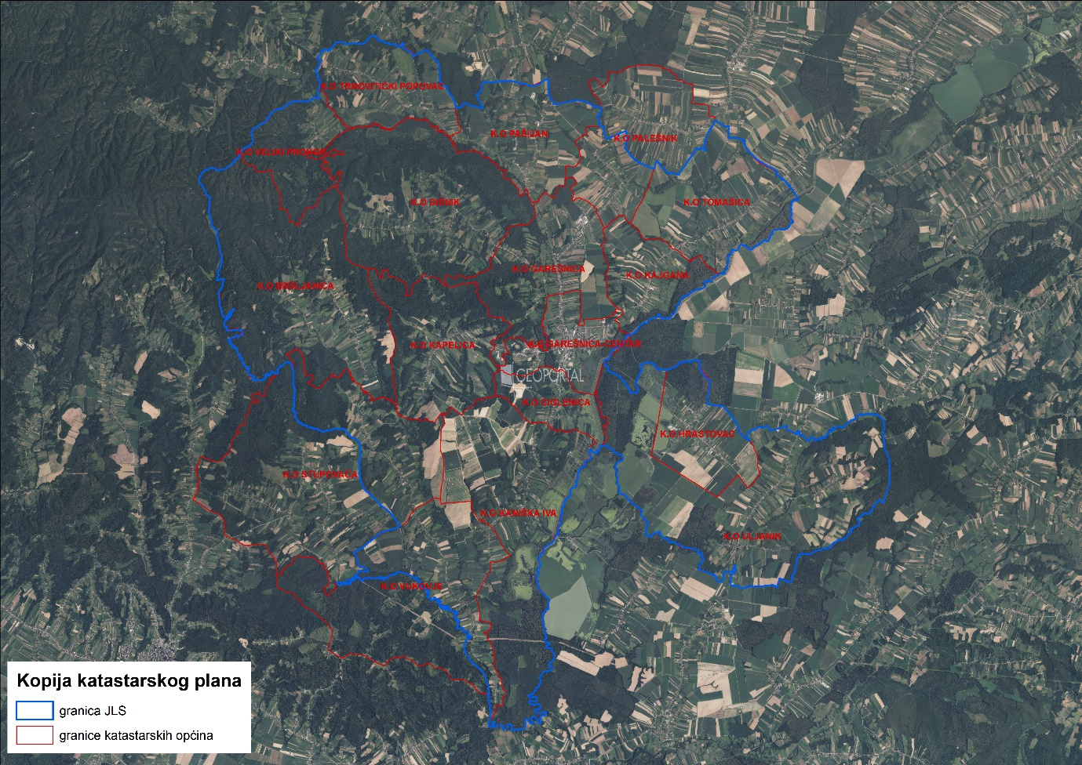
Slika 1: Katastarske općine Grada Garešnice, Izvor: Državna geodetska uprava - obrada autora

GOSPODARENJE POLJOPRIVREDNIM ZEMLJIŠTEM U VLASNIŠTVU REPUBLIKE HRVATSKE ZA GRAD GAREŠNICU

Sukladno Zakonu o poljoprivrednom zemljištu (NN 20/18, NN 115/18, NN 98/19 i NN 57/22, u daljnjem tekstu: Zakon) poljoprivredno zemljište je dobro od interesa za Republiku Hrvatsku i ima njezinu osobitu zaštitu. Poljoprivrednim zemljištem, u smislu ovoga Zakona, smatraju se poljoprivredne površine koje su po načinu uporabe u katastru opisane kao: oranice, vrtovi, livade, pašnjaci, voćnjaci, maslinici, vinogradi, ribnjaci, trstici i močvare, kao i drugo zemljište koje se može privesti poljoprivrednoj proizvodnji sukladno prostornom planu.

Poljoprivredno zemljište mora se održavati pogodnim za poljoprivrednu
proizvodnju. Pod održavanjem poljoprivrednog zemljišta pogodnim za poljoprivrednu
proizvodnju smatra se sprječavanje njegove zakorovljenosti i obrastanja višegodišnjim
raslinjem, kao i smanjenje njegove plodnosti.

Raspolaganje poljoprivrednim zemljištem u vlasništvu države u smislu ovoga
Zakona predstavlja: zakup i zakup za ribnjake, zakup zajedničkih pašnjaka, privremeno korištenje, zamjena, prodaja, prodaja izravnom pogodbom, davanje na korištenje izravnom pogodbom, razvrgnuće suvlasničke zajednice, osnivanje prava građenja i osnivanje prava služnosti.

UKUPNA POVRŠINA POLJOPRIVREDNOG ZEMLJIŠTA U VLASNIŠTVU REPUBLIKE HRVATSKE

Prema dosada prikupljenim službenim podacima katastra, zemljišnih knjiga, pristiglih očitovanja nadležnih institucija i druge dokumentacije površina poljoprivrednog zemljišta u vlasništvu RH na području Grada Garešnice iznosi 4909,8552 ha.
Popis svih katastarskih čestica poljoprivrednog zemljišta u vlasništvu RH kojima raspolaže Grad Garešnica nalazi se u excel TABLICI V1.

Prikaz katastarskih čestica poljoprivrednog zemljišta u vlasništvu RH na području Grada Garešnice sa podlogom digitalne ortofoto karte izrađena je prema službeno dostavljenim podacima Državne geodetske uprave za potrebe izrade Programa i nalazi se u prilogu KARTOGRAFSKI PRIKAZ 1, a njegov umanjeni prikaz vidljiv na slici 2.

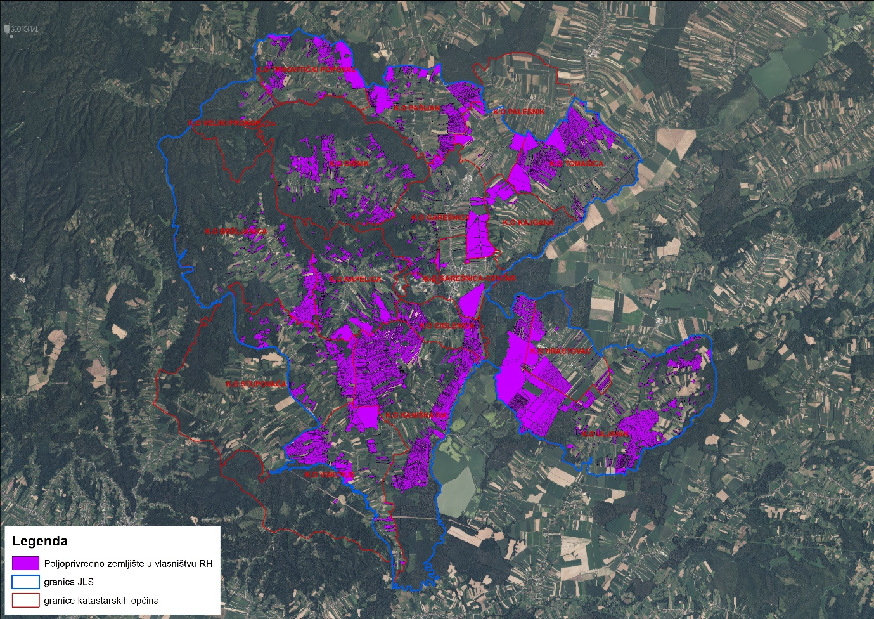
Slika 2:Ukupna površina državnog poljoprivredno zemljište na području Grada Garešnice
Izvor: Državna geodetska uprava, obrada autora

PODACI O DOSADAŠNJEM RASPOLAGANJU POLJOPRIVREDNIM ZEMLJIŠTEM U VLASNIŠTVU DRŽAVE

Poljoprivrednim zemljištem u vlasništvu Republike Hrvatske na području Grada Garešnice raspolagalo se temeljem sljedećih dosadašnjih oblika raspolaganja prikazanih u tablici T-3.
T-3: Prikaz dosadašnjeg raspolaganja poljoprivrednim zemljištem u vlasništvu RH
OBLIK RASPOLAGANJA  (skraćeni naziv iz ugovora) | Ukupan broj  ugovora | Ukupna površina po ugovorima
dugogodišnji zakup | 1 | 102,0867
privremeno korištenje | 94 | 1390,0016
zakup ribnjaka | 2 | 1761,4827
izvansudska nagodba | 5 | 7,3966

Prikaz katastarskih čestica koje su pod jednim od oblika raspolaganja poljoprivrednog zemljišta u vlasništvu RH na području Grada Garešnice sa podlogom digitalne ortofoto karte izrađena je prema službeno dostavljenim podacima Državne geodetske uprave za potrebe izrade Programa i nalazi se u prilogu KARTOGRAFSKI PRIKAZ 2, a njegov umanjeni prikaz vidljiv na slici 3.

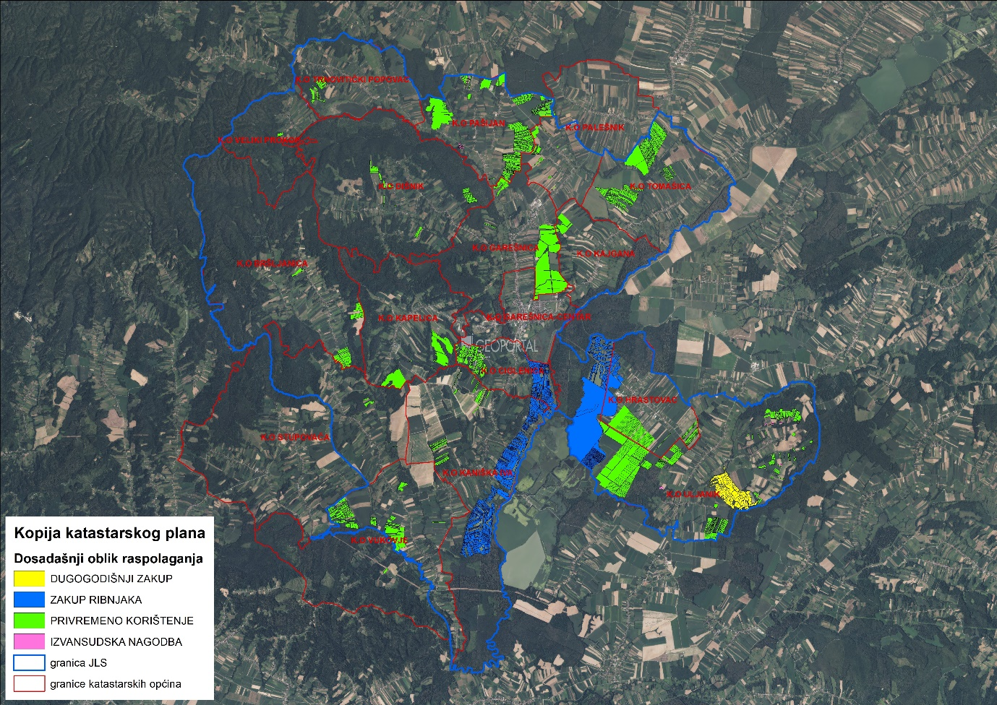
Slika 3: Prikaz dosadašnjeg raspolaganja poljoprivrednim zemljištem u vlasništvu RH na području Grada Garešnice
Izvor: Državna geodetska uprava, Grad Garešnica, Ministarstvo poljoprivrede - obrada autora

POVRŠINE ODREĐENE ZA ZAKUP

Na području Grada Garešnice za zakup poljoprivrednog zemljišta određeno je 3920,3367 hektara.
Prikaz katastarskih čestica koje su Programom predviđene za zakup u vlasništvu RH na području Grada Garešnice sa podlogom digitalne ortofoto karte izrađena je prema službeno dostavljenim podacima Državne geodetske uprave za potrebe izrade Programa i nalazi se u prilogu KARTOGRAFSKI PRIKAZ 3, a njegov umanjeni prikaz vidljiv na slici 4.

Popis svih katastarskih čestica poljoprivrednog zemljišta u vlasništvu RH određenih za davanje u zakup nalazi se u TABLICI V1, a u tablici T-4 prikazana je površina određena za zakup prema katastarskim općinama.

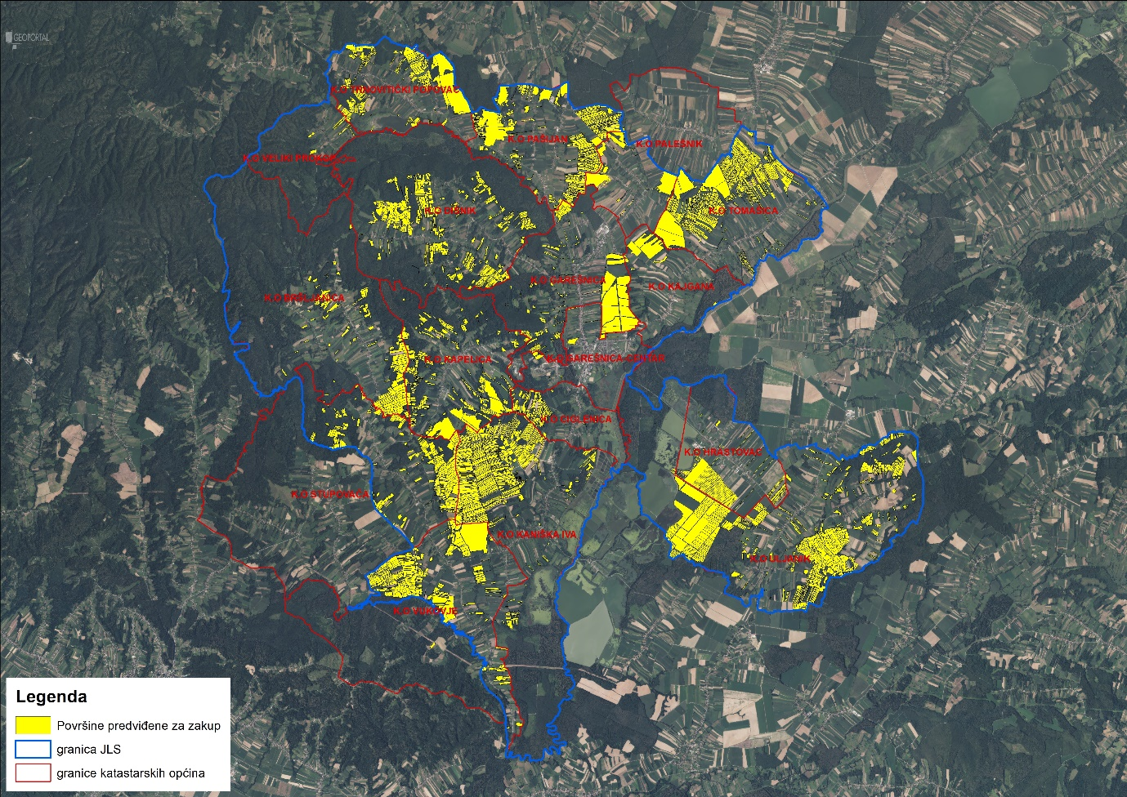
Slika 4: Površine određene za davanje u zakup na području Grada Garešnice
Izvor: Državna geodetska uprava, Grad Garešnica - obrada autora

T-4: Poljoprivredno zemljište određeno za zakup prema katastarskim općinama
Naziv katastarske općine | Površina (ha)
BRŠLJANICA | 15,31427
CIGLENICA | 42,5807
DIŠNIK | 288,1364
GAREŠNICA | 209,5032
GAREŠNICA-CENTAR | 6,1440
HRASTOVAC | 133,4866
KAJGANA | 49,7482
KANIŠKA IVA | 500,2544
KAPELICA | 223,8773
PALEŠNIK | 78,4909
PAŠIJAN | 354,0609
STUPOVAČA | 207,6970
TOMAŠICA | 474,5683
TRNOVITIČKI POPOVAC | 230,4885
ULJANIK | 624,2721
VELIKI PROKOP | 9,7394
VUKOVJE | 334,1461
Ukupno | 3920,3367

POVRŠINE ODREĐENE ZA PRODAJU

Na području Grada Garešnice za prodaju poljoprivrednog zemljišta određeno je 68,7041 hektara.
Popis svih katastarskih čestica poljoprivrednog zemljišta u vlasništvu RH određenih za prodaju nalazi se u TABLICI V1.

Prikaz katastarskih čestica koje su Programom predviđene za prodaju u vlasništvu RH na području Grada Garešnice sa podlogom digitalne ortofoto karte izrađena je prema službeno dostavljenim podacima Državne geodetske uprave za potrebe izrade Programa i nalazi se u prilogu KARTOGRAFSKI PRIKAZ 4, a njegov umanjeni prikaz vidljiv na slici 5.

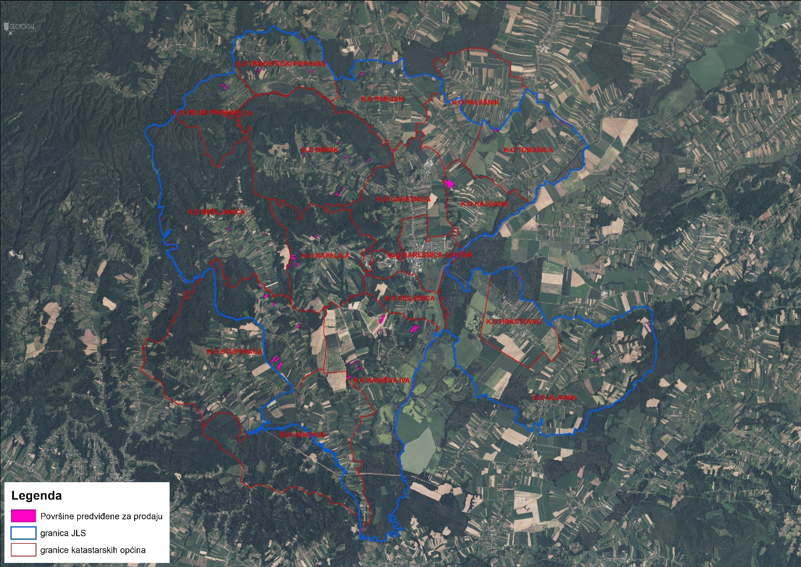

Slika 5: Površine određene za prodaju na području Grada Garešnice
Izvor: Državna geodetska uprava, Grad Garešnica - obrada autora

POVRŠINE ODREĐENE ZA POVRAT

Na području Grada Garešnice za povrat poljoprivrednog zemljišta određeno je 25,1158 hektara.
Popis svih katastarskih čestica poljoprivrednog zemljišta u vlasništvu RH određenih za povrat nalazi se u TABLICI V1.

Prikaz katastarskih čestica koje su Programom predviđene za povrat u vlasništvu RH na području Grada Garešnice sa podlogom digitalne ortofoto karte izrađena je prema službeno dostavljenim podacima Državne geodetske uprave za potrebe izrade Programa i nalazi se u prilogu KARTOGRAFSKI PRIKAZ 5, a njegov umanjeni prikaz vidljiv na slici 6.

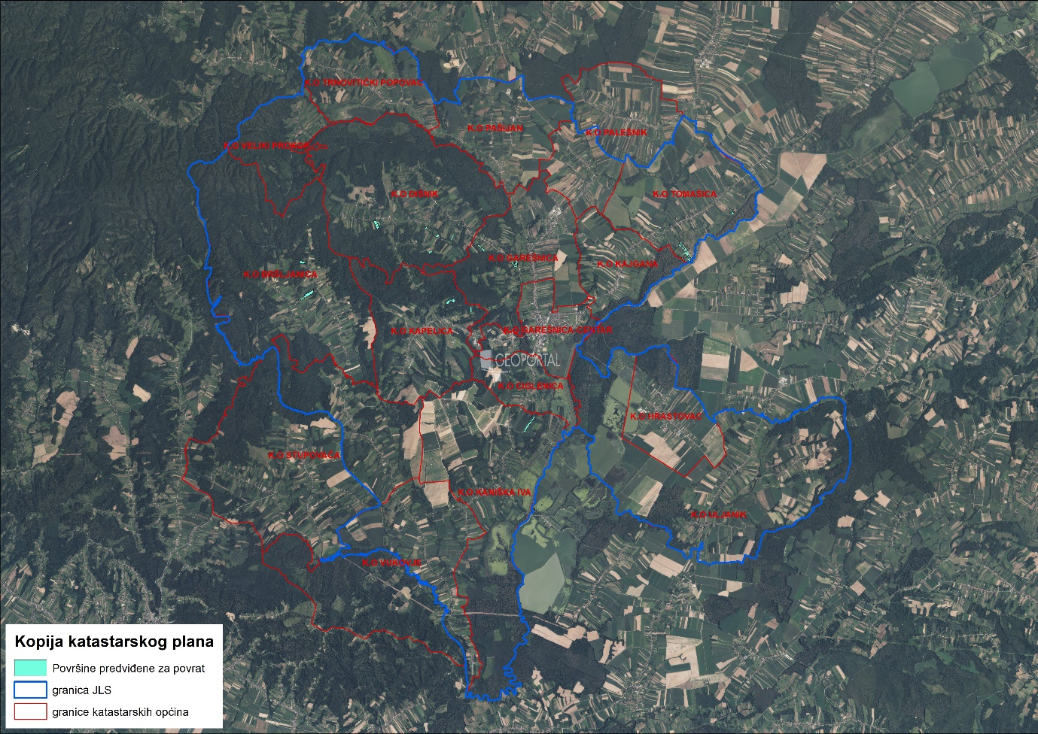Slika 6: Površine određene za povrat
Izvor: Državna geodetska uprava, Grad Garešnica - obrada autora

POVRŠINE ODREĐENE ZA ZAKUP ZA RIBNJAKE

Na području Grada Garešnice za zakup za ribnjake određeno je 895,6986 hektara.

Popis svih katastarskih čestica poljoprivrednog zemljišta u vlasništvu RH određenih za zakup za ribnjake nalazi se u TABLICI V1.

Prikaz katastarskih čestica koje su Programom predviđene za zakup za ribnjake u vlasništvu RH na području Grada Garešnice sa podlogom digitalne ortofoto karte izrađena je prema službeno dostavljenim podacima Državne geodetske uprave za potrebe izrade Programa i nalazi se u prilogu KARTOGRAFSKI PRIKAZ 6, a njegov umanjeni prikaz vidljiv na slici 7.
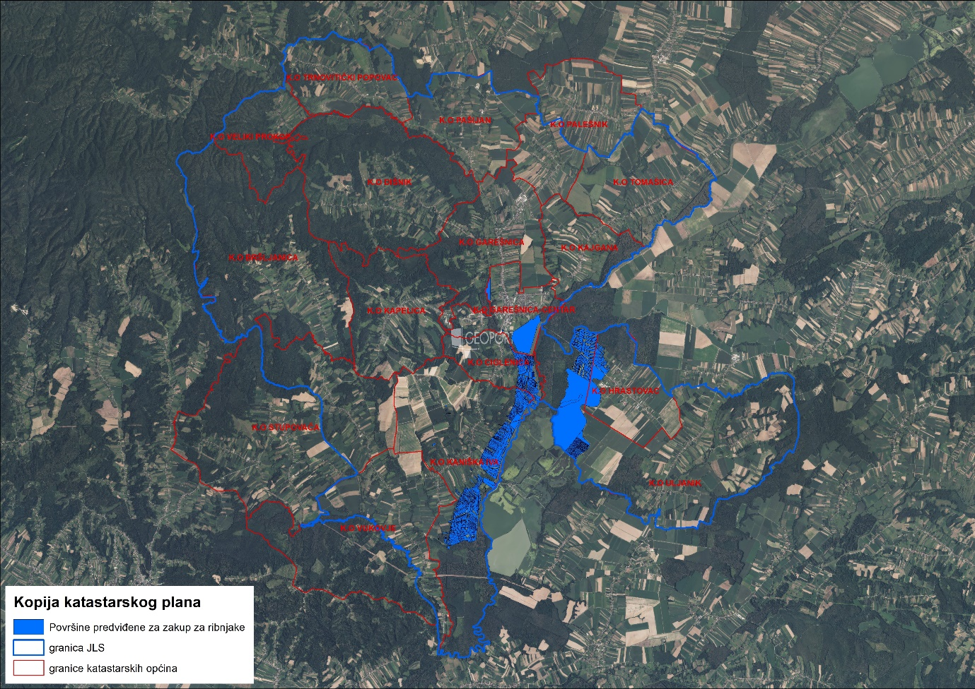
Slika 7: Površine određene za zakup za ribnjake
Izvor: Državna geodetska uprava, Grad Garešnica - obrada autora

T-5: Poljoprivredno zemljište određene za zakup za ribnjake prema katastarskim općinama
Naziv katastarske općine | Površina (ha)
CIGLENICA | 80,5414
GAREŠNICA-CENTAR | 80,1478
HRASTOVAC | 76,2073
KANIŠKA IVA | 327,3864
ULJANIK | 331,4157
Ukupno | 895,6986

POVRŠINE ODREĐENE ZA ZAKUP ZAJEDNIČKIH PAŠNJAKA

Na području Grada Garešnice ne postoje površine poljoprivrednog zemljišta u vlasništvu Republike Hrvatske određene za zakup zajedničkih pašnjaka.

- POVRŠINE ODREĐENE ZA OSTALE NAMJENE

Na području Grada Garešnice ne postoje površine poljoprivrednog zemljišta u vlasništvu Republike Hrvatske određene za ostale namjene.

PRILOZI:
- Dokumentacija sukladno Pravilniku o dokumentaciji potrebnoj za donošenje Programa raspolaganja poljoprivrednim zemljištem u vlasništvu RH (NN 98/2022):
- Kopija katastarskog plana,
- Zemljišnoknjižni izvadci, Posjedovni listovi,
- Uvjerenje Upravnog tijela županije, odnosno Grada Zagreba, nadležnog za prostorno uređenje da li se predmetne čestice nalaze izvan granica građevinskog područja,
- Očitovanje tijela regionalne samouprave, odnosno Grada Zagreba o površini koju je potrebno osigurati kao nadoknadu za oduzetu imovinu,
- Uvjerenje Hrvatskih šuma d.o.o.,
- Očitovanje Hrvatskih voda,
- Uvjerenje Upravnog tijela županije, odnosno Grada Zagreba, nadležnog za prostorno uređenje da li su predmetne čestice u obuhvatu postojećeg i/ili planiranog sustava javnog navodnjavanja,
- Očitovanje Hrvatskog centra za razminiranje,
- Mišljenje nadležnog tijela za zaštitu okoliša o potrebi provedbe strateške procjene utjecaja na okoliš,

- Popis priloga iz detaljne razrade Programa
- TABLICA V1 : Popis katastarskih čestica poljoprivrednog zemljišta u vlasništvu RH po katastarskim općinama.
- KARTOGRAFSKI PRIKAZ 1: poljoprivredno zemljište u vlasništvu RH za GRAD GAREŠNICU
- KARTOGRAFSKI PRIKAZ 2: dosadašnje raspolaganje poljoprivrednim zemljištem u vlasništvu RH za GRAD GAREŠNICU
- KARTOGRAFSKI PRIKAZ 3: površine određene za zakup za GRAD GAREŠNICU
- KARTOGRAFSKI PRIKAZ 4: površine određene za prodaju za GRAD GAREŠNICU
- KARTOGRAFSKI PRIKAZ 5: površine određene za povrat za GRAD GAREŠNICU
- KARTOGRAFSKI PRIKAZ 6: površine određene za zakup za ribnjake za GRAD GAREŠNICU
- KOPIJE KATASTARSKOG PLANA - PK u digitalnom obliku s označenim oblicima raspolaganja

